1 неделя
1 урок. Изменение глаголов по числам.
Что такое глагол? Глагол – это часть речи.
- Что обозначает глагол? обозначает действие предмета
- На какие вопросы отвечает? Что делать?, что сделать?, что делает?,что сделает? что делал?,что сделал? Что будет делать?
- Каким бывает членом предложения? Сказуемым.
- Как изменяются глаголы?
Глаголы изменяются по числам, что это значит. Это значит, что у глагола есть форма единственного и множественного числа.
Как правильно определить число глагола? Глагол в единственном числе обозначает действие одного предмета. Если глагол обозначает действие двух или более предметов, то он стоит во множественном числе.
Домашнее задание:упр. 142, 144.

2 урок Развитие речи. Обучающее изложение по теме «Глагол»
Сегодня нам предстоит написать изложение по рассказу, Н.Сладкова. Николай Сладков писал о природе. Мы с вами познакомимся с рассказом Н. Сладкова «Муравейник».
Текст для изложения. Н. Сладков «Муравейник».
На полянке стоит странный муравейник – в крапинку. Купол выложен белыми комочками
липкой сосновой смолы. Откуда появилась смола? Ведь возле муравейника нет сосен.
Сами муравьи и наносили смолу. Понятно, когда они несут гусениц, жуков, комаров. Но
зачем им смола? А они старательно волокут тяжёлые комья, втаскивают на самый верх и внутрь не
заносят.
Это муравьи крышу смолят. Смола тает на солнце, растекается и слепляет хвоинки. Купол
накрывается плёнкой. Никакой дождь муравьёв не страшит. На муравейнике непромокаемая
смоляная крыша! ( По Н. Сладкову).
Прочитайте текст.
Самостоятельное чтение детьми и работа по выявлению признаков текста.
-Определите тему текста? (текст о муравейнике)
- Какова идея произведения? (Почему муравейник в крапинку.)
- Какой тип речи текста? ( рассуждение)
-Определите стиль текста? ( научно – познавательный)

Найдите в тексте вопросительные предложения. Прочитайте.
- Найдите восклицательное предложение. Какие чувства оно выражает?
Стоп! Закончилась зарядка. Вдох и выдох для порядка.

Анализ текста.

Сколько частей в тексте? (3)
Как пишется каждая часть? (С красной строки).
Прочитайте 1 часть. О чём говорится? Как можно озаглавить?
1. Странный муравейник.
- Выберите опорные слова. ( странный, выложен, появилась, нет сосен).
Прочитайте 2 часть. О ком говорится? Как можно озаглавить?
2. Муравьи носят смолу.
-Выберите опорные слова.( наносили, волокут, втаскивают, внутрь).
Прочитайте 3 часть. О чём говорится? Как можно озаглавить?
3. Муравьи крышу смолят.
-Выберите опорные слова. (смолят, растекается, слепляет, накрывается,)
Прочитайте текст еще раз. Перескажите текст по плану. Прочитайте текст еще раз.
Домашнее задание Попробуйте написать текст самостоятельно, используя план. не забывайте что каждая часть пишется с красной строки.

3 урок. Изменение по родам глаголов прошедшего времени.
Давай те вспомним
Блиц –опрос:
Глагол – это……..
Глаголы отвечают на вопросы…….
Глаголы обозначают……..
Глаголы изменяются по…….
В настоящем времени обозначает действие которое …
В прошедшем времени обозначает действие которое …
В будущем времени обозначает действие которое …
Ветер прилетел
Метель прилетел
Облако прилетел
Птицы прилетел.
-Прочитайте. Согласны ли вы с таким написанием? -Чего не хватает? (-Окончаний.)
-почему у одного и того же глагола в прошедшем времени могут быть разные окончания?
В прошедшем времени глаголы в единственном числе изменяются по родам. Они могут стоять в мужском, женском и среднем роде.
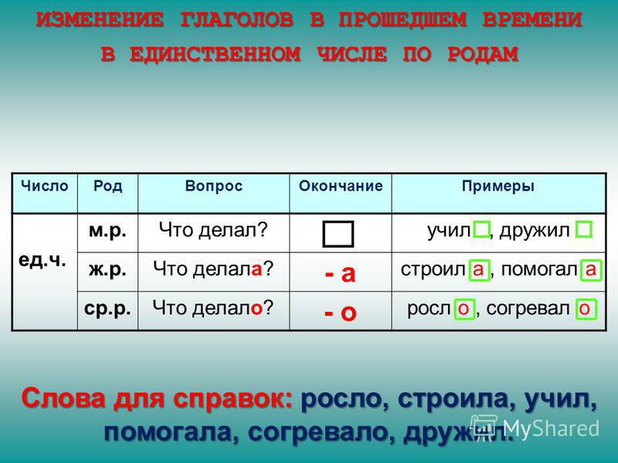

Домашнее задание: упр. 149,150.
2 неделя. 1урок.
Закрепление. Изменение по родам глаголов прошедшего времени.
Глаголы изменяются по временам: наст. И буд. Времена изменяются по лицам и числам, а глаголы прошедшего времени изменяются по родам и числам. Обратите внимание, от чего зависит окончание глагола прошедшего времени? (от окончания вопроса)
- В предложении все слова взаимосвязаны. От какой части речи мы задаем вопрос к глаголу? (от существительного).Обратите внимание! Чтобы верно выбрать окончание глагола в прошедшем времени, надо определить род имени существительного, с которым согласуется глагол.
Домашнее задание .
На оценку 3- упр. 152.
На оценку 4-5. Придумать рассказ о весне с использованием глаголов прошедшего времени.

Урок 2. Закрепление. Изменение по родам глаголов прошедшего времени.
Глаголы изменяются по временам: наст. И буд. Времена изменяются по лицам и числам, а глаголы прошедшего времени изменяются по родам и числам. Обратите внимание, от чего зависит окончание глагола прошедшего времени? (от окончания вопроса)
- В предложении все слова взаимосвязаны. От какой части речи мы задаем вопрос к глаголу? (от существительного).Обратите внимание! Чтобы верно выбрать окончание глагола в прошедшем времени, надо определить род имени существительного, с которым согласуется глагол.
- роль глаголов прошедшего времени можно определить только в единственном числе.
Домашнее задание .упр.155, 157.
Урок 3. Не с глаголами.
Как отличить приставку от предлога?
( Между предлогом и словом можно поставить вопрос или еще одно слово. Приставки со словами пишутся слитно.)
Правило: Частица «НЕ» с глаголами пишется раздельно. Это орфограмма. Частица Не при глаголе придает высказыванию отрицательный смысл: повторил-не повторил, звонил-не звонил. Чтобы правильно написать частицу НЕ с глаголом, что надо сначала сделать? (задать вопрос, определить часть речи).
Домашнее задание .упр. 160,163.
Неделя 3 .урок 1 Разбор глагола как части речи.
Порядок разбора глагола
1. Назвать глагол в той форме, в которой он употреблён в предложении.
2. Определить, что обозначает глагол (действие предмета) и на какой вопрос отвечает.
3. Указать начальную форму глагола (отвечает на один из вопросов — «Что делать?», «Что сделать?»).
4. Определить грамматические признаки глагола: время (настоящее, прошедшее, будущее), число (единственное или множественное), род (для глаголов прошедшего времени единственного числа — мужской, женский, средний).
5. Назвать роль в предложении (обычно сказуемое).
Образец письменного морфологического разбора глагола
Я люблю свой город, хотя приехал сюда на постоянное место жительства не так и давно.
Люблю — глагол (Что делаю?); настоящее время, единственное число; сказуемое.
Приехал — глагол (Что сделал?); прошедшее время, единственное число, мужской род; сказуемое
Домашнее задание упр 167, 168
Урок 2 Контрольная работа по теме «Глагол как часть речи»
Что такое глагол? Глагол – это часть речи.
- Что обозначает глагол? обозначает действие предмета
- На какие вопросы отвечает? Что делать?, что сделать?, что делает?,что сделает? что делал?,что сделал? Что будет делать?
- Каким бывает членом предложения? Сказуемым.
- Как изменяются глаголы?
Глаголы изменяются по числам, что это значит. Это значит, что у глагола есть форма единственного и множественного числа.
Как правильно определить число глагола? Глагол в единственном числе обозначает действие одного предмета. Если глагол обозначает действие двух или более предметов, то он стоит во множественном числе.
Стр. 96.
Урок 3 Имя прилагательное как часть речи

Расскажите, что вы уже знаете об имени прилагательном?
(Прилагательное – часть речи, которая обозначает признак предмета и отвечает на вопросы какой? какая? какое? какие?
Как вы думаете, почему же прилагательное получило такое название?
– Оказывается, название этой части речи произошло от латинского “присоединение, прибавление”.
- Интересно, к какой части речи присоединяется имя прилагательное?
(К имени существительному).
Домашнее задание 174, 176.
3 неделя. Урок 1 Имя прилагательное как часть речи.Закрепление.
имя прилага́тельное — самостоятельная часть речи, обозначающая признак предмета и отвечающая на вопросы «како́й» , «кака́я» , «какое» , «каки́е» , «чей».
Домашнее задание 178, 182, 187.
УРОК 2 Изменение имен прилагательных по родам.
Имя прилагательное всегда стоит в том же роде, что и имя существительное, с которым оно связано по смыслу. Имя прилагательное в единственном числе изменяется по родам.
- рассмотрим таблицу «Изменение имён прилагательных по родам».
Мужской род
Какой?
Женский род
Какая?
Средний род
Какое?
- ой / - ый / - ий
- ая / - яя
- ое / - ее
добрый (день)
дальний (путь)
лесной (зверь)
добрая (весть)
дальняя (роща)
лесная (тишь)
доброе (дело)
дальнее (поле)
лесное (эхо)
Домашнее задание упр. 195, 197.
УРОК 3 Изменение имен прилагательных по числам.
Имя прилагательное – самостоятельная часть речи (да).
• Имя прилагательное обозначает признак предмета (да).
• Имя прилагательное отвечает на вопросы Какой? Какая? Какое? Какие?( да)
• Имя прилагательное дружит с глаголом. ( нет)
имена прилагательные делают нашу речь более точной, яркой и выразительной.
Прилагательные изменяются по числам. При изменении формы числа прилагательного изменяется его окончание.
Памятка:
1. Найдём существительное,
2. Определим число у существительного.
3. Определим число у прилагательного.
Домашнее задание упр 203, 204
4 неделя. Урок 1 Изменение имен прилагательных по родам, числам и падежам.
Имя прилагательное- это часть речи, которая обозначает признак предмета и отвечает на вопросы: какой?, какая?, какое?, какие? Имя прилагательное изменяется по числам и родам.
В предложении имя прилагательное чаще всего второстепенным членом.
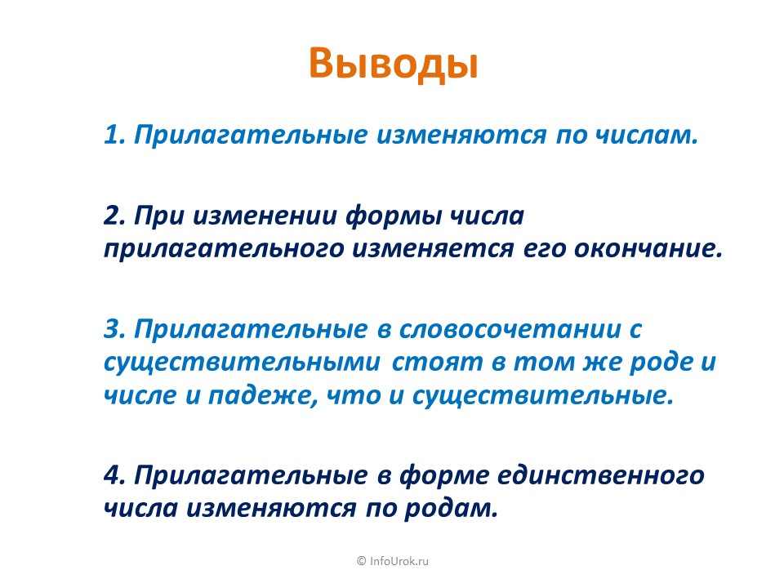
Домашнее задание упр. 205, 207, 208
Урок 2 Изменение имен прилагательных по родам, числам и падежам.Закрепление.
Прилагательное — это изменяемая часть речи, обозначает признак предмета и отвечает на вопрос какой? какая? какое? . Имя прилагательное изменяется по родам, числам и падежам, имя прилагательное связано в предложении с именем существительным.
Род имени прилагательного определяется по роду имени существительного, с которым оно связано ( трудный день - М. р. , трудная задача - Ж. р. , трудное слово - С. р. )
Единственное число - какой? какая? какое?
Множественное число - какие?
Чтобы определить падеж имени прилагательного, нужно: найти существительное, к которому относится прилагательное; определить падеж существительного; по падежу имени существительного определить падеж имени прилагательного.
Домашнее задание упр 215,217
Урок 3 Разбор прилагательного как части речи.
Давайте вместе разберем прилагательное.
- Запишите предложение.
На столе стояла красивая ваза.
Красивая – ваза (какая?) красивая, н.ф. красивый, прил., ж.р., ед.ч..
(Порядок разбора имени прилагательного как части речи.
- Нахожу существительное, с которым связано прилагательное, и задаю от него вопрос.
- Ставлю прилагательное в начальную форму (ед. число, муж. род).
- Указываю часть речи.
- Определяю род (в ед. числе).
- Определяю число.)
Домашнее задание упр. 218,219
5 неделя. 1 урок. Имя прилагательное как часть речи.Закрепление
Прилагательное — это изменяемая часть речи, обозначает признак предмета и отвечает на вопрос какой? какая? какое? . Имя прилагательное изменяется по родам, числам и падежам, имя прилагательное связано в предложении с именем существительным.
Род имени прилагательного определяется по роду имени существительного, с которым оно связано ( трудный день - М. р. , трудная задача - Ж. р. , трудное слово - С. р. )
Единственное число - какой? какая? какое?
Множественное число - какие?
Чтобы определить падеж имени прилагательного, нужно: найти существительное, к которому относится прилагательное; определить падеж существительного; по падежу имени существительного определить падеж имени прилагательного.
Домашнее задание упр.220,221
2 урок. Контрольная работа по теме имя прилагательное.
Прилагательное — это изменяемая часть речи, обозначает признак предмета и отвечает на вопрос какой? какая? какое? . Имя прилагательное изменяется по родам, числам и падежам, имя прилагательное связано в предложении с именем существительным.
Род имени прилагательного определяется по роду имени существительного, с которым оно связано ( трудный день - М. р. , трудная задача - Ж. р. , трудное слово - С. р. )
Единственное число - какой? какая? какое?
Множественное число - какие?
Чтобы определить падеж имени прилагательного, нужно: найти существительное, к которому относится прилагательное; определить падеж существительного; по падежу имени существительного определить падеж имени прилагательного.
Домашнее задание с. 125
3 урок. Развитие речи. Сочинение – описание
С чего начнем подготовку к сочинению? (Внимательно рассмотрим животное).
- Кто изображен на иллюстрации? (Лиса)
- Почему вы думаете, что это лиса? (Пушистый хвост, рыжая, белая грудка, остренькие зубки, вытянутая мордочка и т.д.)
-Кто-нибудь из вас знает, почему этого животного назвали лисой?
-Слово «лиса» – образована от «лис». До сих пор у нас встречаются выражения лисый (желтоватый), залисеть (пожелтеть). Следовательно, лисицей зверя назвали за жёлтую шерсть.
- Какие у этого животного повадки? (Хитрая, коварная, умная, ловкая)
- Где живет лиса? (В лесу, в покинутых норках сурков и барсуков, в основном предпочитает луговые местности).)
-Чем питается? (Мышами, кроликами, курочками, кузнечиками, фруктами и ягодами)
- Приносит лиса вред или пользу? Почему вы так думаете?
- А каково ваше отношение к этому зверьку?
Как по-другому можно назвать лису? Подберите синонимы. (Лисица, лисичка, лисонька, она, плутовка)
- Для чего это нужно? (Чтобы не было повторов в тексте)
- Что еще нужно сделать, чтобы грамотно написать сочинение? (Повторить правила написания трудных орфограмм)
Подготовка к письменной передаче текста. Составление плана.
-Как вы думаете, с чего лучше начать сочинение?
- О чем написать потом?
-Как закончить свою работу?
План.
- Какое животное лиса (дикое или домашнее)?
- Где живет лиса?
- Каков ее внешний вид?
(туловище, лапки, шерсть, хвост, грудка,ушки, глазки)
- Чем питается?
- Какие повадки у лисы?
Домашнее задание Написать сочинение.
6 неделя 1 урок Повторение. Слово. Предложение
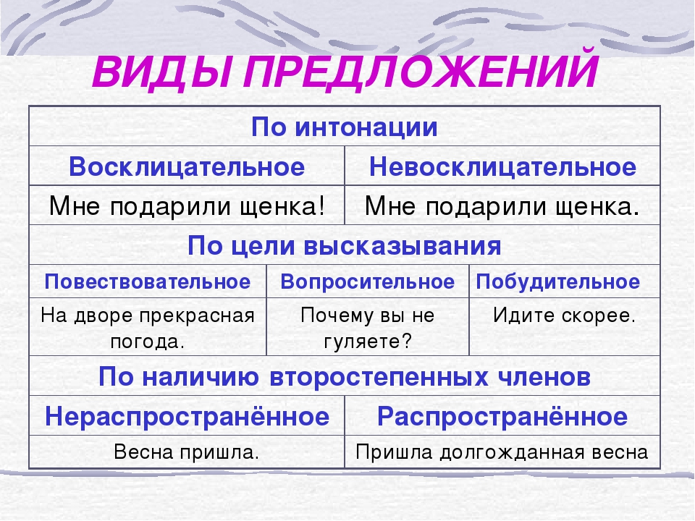
Домашнее задание упр. 224,225
2 урок. Повторение. Слово. Предложение. Текст.

Составь из слов предложения. Запиши получившийся текст.
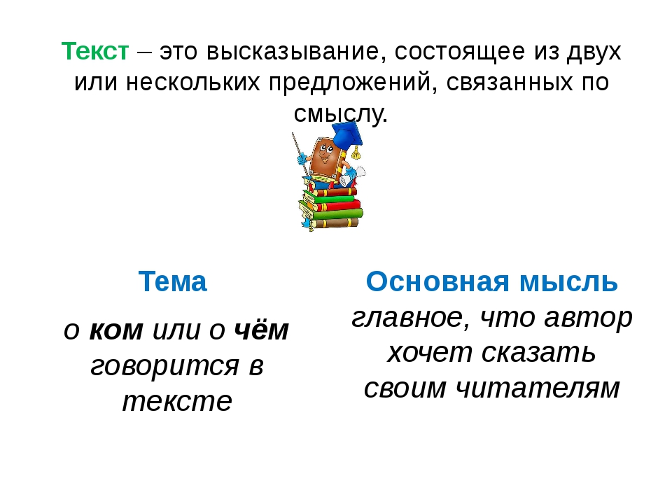
- Домашнее задание .составить предложения. И записать текст.
- В, сверкает, окошко, с, водой, кустарнике, чистой.
- Бьёт, здесь, ключ.
- Берет, отсюда, крохотный, начало, ручеёк.
- Потом, на, луг, широкий, он, вытекает.
- К, ручейку, потоки, шумные, спешат.
- И, речушкой, стал, ручеёк, тихой.

3 урок Повторение. Контрольное списывание.
Цель: Проверить умение писать текст с опорой на образец, сличать написанное с текстом.
Русак.
Заяц - русак жил зимой подле деревни. Пришла ночь. Он поднял одно ухо, послушал, поводил усами, понюхал и сел на задние лапы. Потом он прыгнул по глубокому снегу и опять сел на задние лапы. Заяц огляделся. Со всех сторон ничего не было видно, кроме снега. Снег лежал волнами и блестел, как сахар. Над головой зайца стоял морозный пар. Сквозь пар виднелись большие яркие звёзды. (63 слова)
7 неделя. 1 урок. Повторение изученных орфограмм.
Чему мы должны научиться?
- Находить в словах орфограммы.
- Определять место орфограммы в слове.
- Правильно подбирать проверочные слова.
Домашнее задание упр. 228
2 урок. Повторение изученных орфограмм. Нахождение орфограмм в тексте
- Находить в словах орфограммы.
- Определять место орфограммы в слове.
- Правильно подбирать проверочные слова.
Домашнее задание упр. 233, 235.
3 урок. Повторение изученных орфограмм. Нахождение орфограмм в тексте
- Находить в словах орфограммы.
- Определять место орфограммы в слове.
- Правильно подбирать проверочные слова.
Упр. 238,239.

